**【46504　使用者指派角色】**

**壹、交易介紹**

|  |  |
| --- | --- |
| 原交易代號 | 原交易名稱 |
| 無 | 無 |

‧提供使用者指派角色。

**貳、執行路徑**

　　管理性業務→內部作業→使用者指派角色

**參、操作及業務規則說明**

欲賦予使用者角色（如：工讀生、外匯經辦、服務中心經辦…等）即可執行此交易。選擇「分行代號」、「使用者代號」及「部門代號」，點擊【查詢】鈕，左右兩側會顯示「可指派角色」及「已指派角色」，利用【新增＞】及【＜刪除】鈕選擇欲賦予之角色，最後請務必點擊右下角的【更新】鈕，待下方交易訊息列顯示修改成功及更新筆數，才可視為完成使用者指派角色的作業。

另外，主管在變更角色時，請先確認櫃員已關帳、已簽退及狀態為未啟動，再於此交易移除原指派角色，並在更新後到NBS46102啟動櫃員。

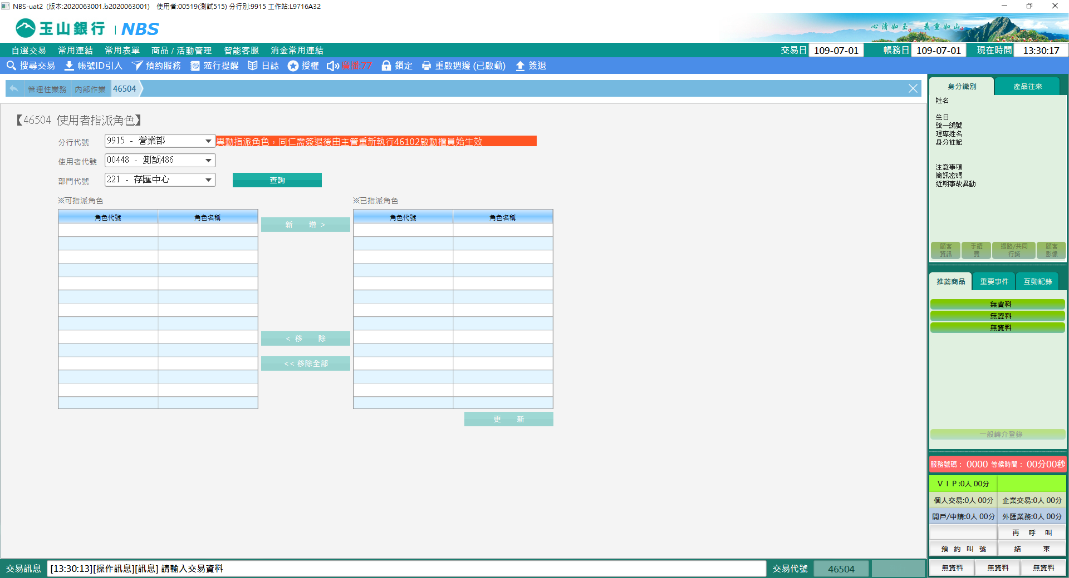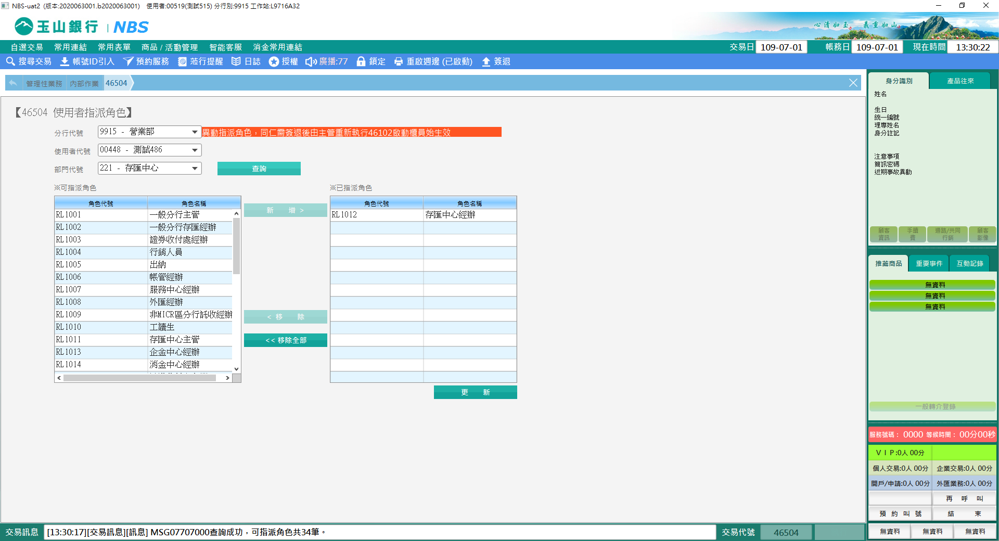

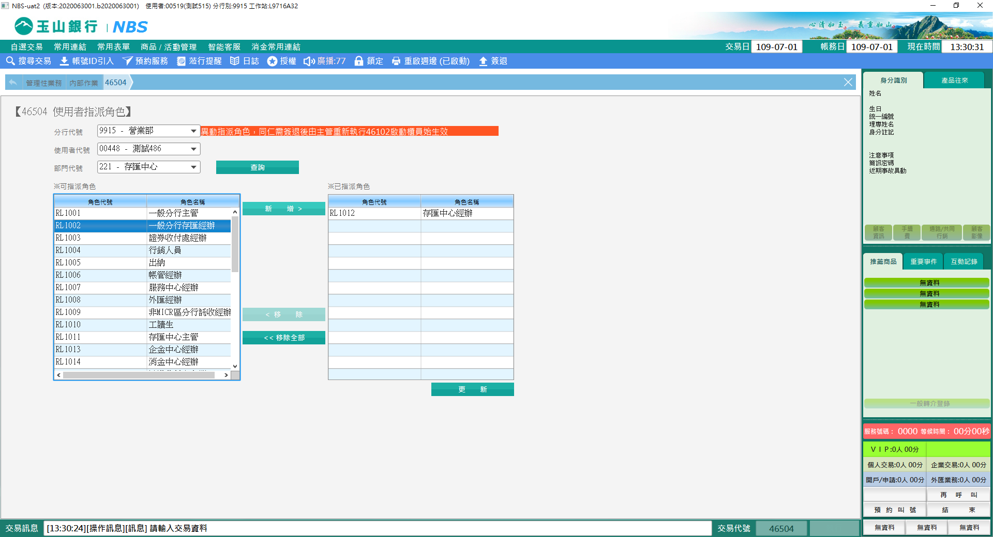

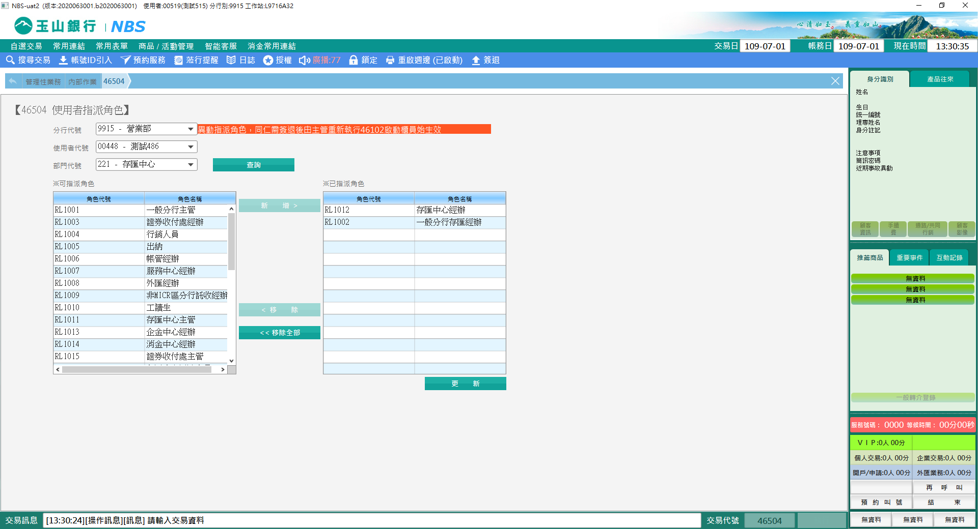

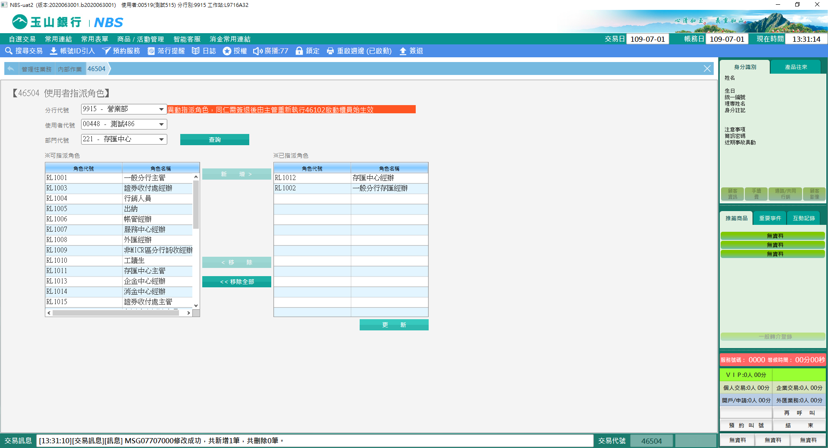

※特殊情境：

1. 若該員尚未領取NBS卡片，則無法於46504進行角色指派。

**肆、權限限制**

　　該交易限｛主管｝執行。